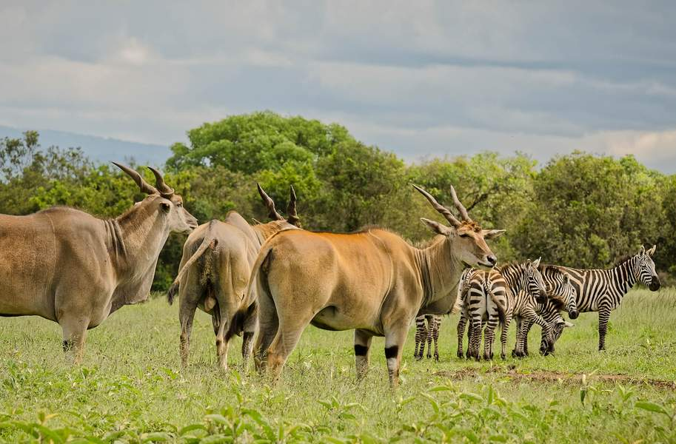 | 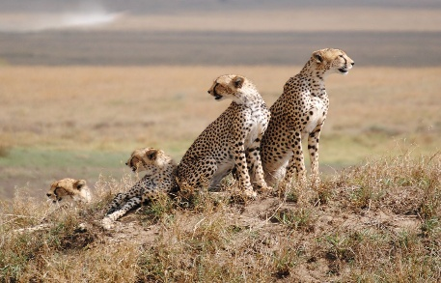
 | 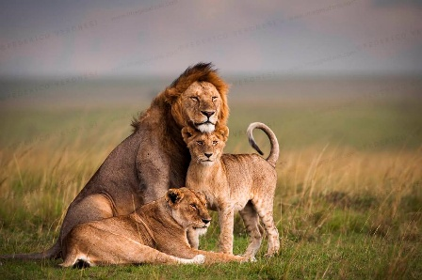
Safari Completo Kenia y Tanzania
12 días – 11 noches
Nairobi, Aberdare, Lago Nakuru, Maasai Mara, Tarangire, Serengeti y Ngorongoro

ITINERARIO
Ref: LCVSUR-SCKT
Salidas: Iniciando los miércoles en Nairobi, Kenia
Vigencia: 07 de enero al 09 de diciembre 2026.

  - DÍA 01. MIÉRCOLES NAIROBI
Llegada al aeropuerto internacional y traslado al hotel. El uso de la habitación no está garantizado antes de mediodía. Resto del día libre.
A las 19.00 hrs cena en el restaurante Carnivore (para poder tomar la cena, los pasajeros deben llegar antes de las 17:00 hrs). Alojamiento.

  - DÍA 02. JUEVES NAIROBI – MONTES ABERDARE
Desayuno. Salida hacia Nyeri. Almuerzo y tiempo libre en la zona del Aberdare Country Club. Por la tarde, subida en coche al hotel. Cena y alojamiento en el lodge.

  - DÍA 03. VIERNES MONTES ABERDARE – LAGO NAKURU
Desayuno. Salida hacia el Parque Nacional Lago Nakuru. Llegada y almuerzo en el lodge. Safari por la tarde. Traslado al lodge correspondiente. Cena y alojamiento en el lodge.

  - DÍA 04. SÁBADO LAGO NAKURU – MAASAI MARA
Desayuno. Salida hacia la Reserva Nacional de Maasai Mara vía Narok. Llegada y almuerzo. Por la tarde, realizaremos un safari. Vuelta al lodge. Cena y alojamiento en el lodge.

  - DÍA 05. DOMINGO MAASAI MARA
Pensión completa. En el día de hoy, realizaremos un safari por la mañana y un safari por la tarde. Alojamiento en el lodge.

  - DÍA 06. LUNES MASAI MARA – NAIROBI
Desayuno. Salida hacia Nairobi y llegada a medio día. Resto del día libre para realizar actividades opcionales. Alojamiento en el hotel.

  - DÍA 07. MARTES NAIROBI – NAMANGA – ARUSHA – TARANGIRE
Desayuno. Salida temprano hacia Namanga en la frontera con Tanzania. Tramites de frontera, cambio de vehículos y continuación hasta Arusha. Salida a las 12:00 hrs desde un hotel de Arusha para el comienzo del safari. Salida hacia el Parque Nacional de Tarangire. Safari fotográfico en ruta. Cena y alojamiento en el lodge.

  - DÍA 08. MIÉRCOLES TARANGIRE – SERENGETI
Desayuno y salida hacia el Parque Nacional de Serengeti, cruzando el Área de Conservación del Cráter de Ngorongoro. Almuerzo en el Lodge. Salida de safari por la tarde en el Parque Nacional de Serengeti. Cena y alojamiento en el lodge.

  - DÍA 09. JUEVES SERENGETI
Pensión completa. Salida de safari por la reserva, uno por la mañana y otro por la tarde. Alojamiento.

  - DÍA 10. VIERNES SERENGETI – CRATER DE NGORONGORO
Desayuno y safari por la mañana. Almuerzo en el lodge (uso de habitaciones hasta las 10:00 hrs). Salida hacia el Área de Conservación del Cráter de Ngorongoro. Cena y alojamiento en el lodge.

  - DÍA 11. SÁBADO CRÁTER DE NGORONGORO
Pensión completa. En el día de hoy haremos un safari de medio día por el cráter. El resto del día puede disfrutar de las actividades opcionales en la zona. Alojamiento.

  - DÍA 12. DOMINGO CRÁTER DE NGORONGORO – ARUSHA – AEROPUERTO
Desayuno. Salida temprano hacia Arusha. Almuerzo incluido en un restaurante local en Arusha. A la hora prevista, traslado al aeropuerto de Kilimanjaro 3 HORAS ANTES DE LA SALIDA DEL VUELO INTERNACIONAL (no incluido).

Fin de nuestros servicios

SERVICIOS TERRESTRES
PRECIOS POR PERSONA EN USD
Salidas garantizadas mínimo 2 personas
SALIDAS: MIÉRCOLES | CATEGORIA CLASSIC
SALIDAS: MIÉRCOLES | DOBLE | SENCILLA
07 ENE – 14 MAR /  25 MAR – 01 ABR 2026 | 6,435 USD | 7,150 USD
15 – 24 MAR 2026 | 6,360 USD | 7,075 USD
02 ABR – 31 MAY 2026 | 5,795 USD | 6,300 USD
01 – 27 JUN 2026 | 6,520 USD | 7,300 USD
28 JUN – 30 SEP 2026 | 7,260USD | 7,955 USD
01 – 31 OCT 2026 | 7,200 USD | 8,075 USD
01 NOV – 09 DIC 2026 | 6,830 USD | 7,540 USD

EL PRECIO DEL VIAJE INCLUYE:
- Traslados de aeropuerto tanto de llegada como de salida (en minibús o autobús de 22 plazas) según el itinerario
- Los otros traslados dentro de las ciudades (en minibús o autobús de 22 plazas) según el itinerario
- Dos noches en el hotel de Nairobi en régimen de alojamiento y desayuno
- Pensión completa en los Hoteles / Lodges especificados durante el safari
- Cena en el restaurante Carnivore.
- 01 almuerzo en Arusha
- Entradas a los Parques
- Transporte en LAND CRUISERS 4X4 de 07 plazas durante el safari, (uso no-exclusivo; ventana garantizada).
- Safari en 4 x 4 (uso no-exclusivo) en el Cráter de Ngorongoro
- CONDUCTOR - GUÍA DE HABLA CASTELLANO (si la salida se compone de más de un vehículo, el guía se irá cambiando de coche durante el recorrido. Se comparte un guía por cada 3 coches)
- Un guía para los briefings en Arusha y en Nairobi
- Flying Doctors
- Agua mineral en vehículos, durante el safari + botella de aluminio
- Sombreros de safari y etiquetas de equipaje
- Seguro de viaje.

NO INCLUYE:
- Vuelos internacionales para llegar a Nairobi, Kenia y salir de Arusha (Kilimanjaro), Tanzania.
- Impuestos aéreos.
- Bebidas y otras comidas no mencionadas.
- Gastos personales tales como propinas a guías, conductores y maleteros, bar, teléfono o servicios de lavandería.
- Todos los conceptos que no están mencionados en el precio incluye.
- Visados Kenia y Tanzania.
- Vacunas.
- Seguro de asistencia durante el viaje, con cobertura amplia, sugerimos adquirir uno al momento de reservar su viaje.

HOTELES PREVISTOS O SIMILARES
CIUDAD | CATEGORIA CLASSIC
Nairobi | Park Inn By Radisson / Eka Hotel / Pride Inn Azure
Aberdare | The Ark / Treetops
Lago Nakuru | Lake Nakuru Lodge o Sopa / Lake Naivasha Simba o Sopa
Masai Mara | Mara Sopa o Mara Simba Lodge / Mara Leisure Camp / Prade Inn Mara
Nairobi | Park Inn By Radisson / Eka Hotel / Pride Inn Azure
Tarangire | Tarangire Simba Lodge
Serengeti | Serengeti Simba Lodge
Ngorongoro | Karatu Simba Lodge
Nota: En Kenia y Tanzania los hoteles no se clasifican por estrellas como en otros países.

NOTAS IMPORTANTES
- Las salidas operan con mínimo 2 personas.
- El orden de las visitas podrá ser modificado en destino, manteniéndose íntegro el programa.
- VISADO KENIA. Se precisa tener el pasaporte en regla con validez mínima de 6 meses y un visado que se requiere su obtención “on line”. Consultar requisitos y condiciones de visado antes de viajar, según su país de origen.
- VISADO TANZANIA. Pasaporte en vigor con al menos seis meses de validez desde la fecha de entrada al país y al menos tres páginas en blanco. Consultar requisitos y condiciones de visado antes de viajar según su país de origen.
- VACUNAS: obligatoria Fiebre amarilla y recomendadas hepatitis A y B, fiebre tifoidea, polio, tétanos-difteria y enfermedad meningocócica. También se recomienda tomar medidas profilácticas contra la malaria. Se aconseja visitar el centro de vacunación internacional antes de su viaje.
- EQUIPAJE. Tenga en cuenta el espacio limitado en el vehículo de safari. El equipaje debe de ser ligero y no voluminoso. Para facilitar los desplazamientos por carretera y en el interior de los parques se recomienda el uso de equipajes blandos de tamaño intermedio.
- PROPINA. Durante el viaje, el personal que los acompañe va a esforzarse por desarrollar su trabajo lo mejor posible, con el fin de satisfacer al cliente y poder recibir así una propina como reconocimiento por su buen trabajo. Se sugiere dar propina por los servicios prestados para chofer y guía USD 5-10 por persona por día y maleteros USD 1-2 por maleta.

LEGAL:
- Precios por persona en dólares pagaderos en moneda nacional al tipo de cambio del día de la operación, sujetos a cambio, disponibilidad y confirmación de las tarifas en convenio cotizadas. Aplican restricciones. No aplica temporada alta, semana santa, verano, puentes y feriados.

- Los costos presentados en este itinerario aplican únicamente para pago con depósito o transferencia.

- Itinerario valido del 07 de enero al 09 diciembre 2026, aplica para las salidas programadas.

- Precio aplica viajando dos o más pasajeros juntos.

- Es obligación del pasajero tener toda su documentación de viaje en regla, pasaporte, visas, prueba PCR, vacunas y demás requisitos que pudieran exigir las autoridades migratorias y sanitarias de cada país.

- Para pasajeros con pasaporte mexicano es requisito tener pasaporte con una vigencia mínima de 6 meses posteriores a la fecha de regreso. Visas Kenia y Tanzania.

- Se recomienda adquirir un SEGURO DE ASISTENCIA EN VIAJE de cobertura amplia. Consulte a su asesor experto.

- Itinerario meramente referencial, puede sufrir cambios o variaciones dependiendo de la disponibilidad de servicios y tarifas en convenio solicitadas al momento de la reserva, de acuerdo con cuestiones climatológicas, epidemiológicas, religiosas o conflictos internos dentro del destino que se encuentren ajenos a la empresa.

- El precio de los paquetes siempre que se comparta estancia entre dos temporadas se reconfirmará el precio con su suplemento respectivo.

GASTOS DE CANCELACIÒN
La cancelación tendrá que ser solicitada por escrito vía correo electrónico.
Una vez recibida se dará contestación en un lapso no mayor a 48 horas.
Cualquier boleto aéreo una vez emitido es NO REEMBOLSABLE.
Gastos cancelación: de 65 a 55 días 15%; de 54 a 20 días 50%; de 19 días al inicio del tour 100% de gastos.
Las condiciones de cancelación pueden ser modificadas una vez confirmada la reserva.

